**07/08 RM 02794**

**Hardware e Software**

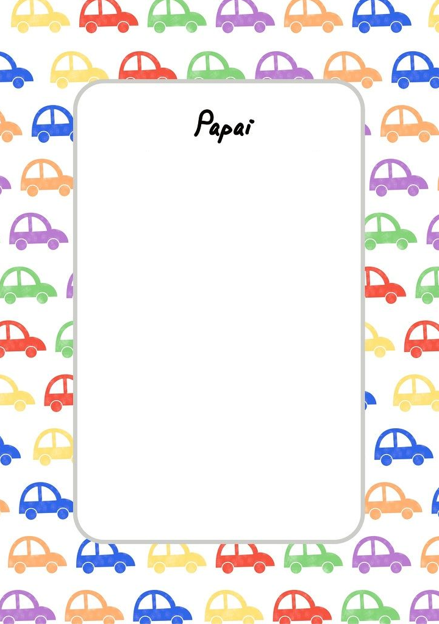

Meu pai ele e meu herói ele é uma pessoa gentil,engraçada,legal,divertido,risonho e eu tenho muita sorte de ter um pai tão legal eu amo ele muito ele é meu companheiro e é muito divertido a gente se diverti juntos por isso eu amo tanto ele...